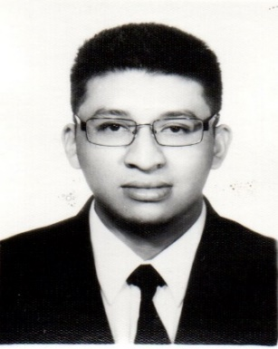

CURRICULUM VITAE.

DATOS PERSONALES
Nombre: Miguel Angel Rivera Soto.
Fecha de nacimiento 17 de Enero de 2000.
Edad: 18 Años.
No. DPI 3206101600501
Dirección 6Ta Calle 3-77 zona 3 Colonia Golondrinas.
Estado Civil: Soltero.
Nacionalidad: Guatemalteco.
Teléfono: 3419-6695 / 4394-1248.
NIT: 10309736-8.

ESTUDIOS REALIZADOS
Primaria: Escuela Oficial Urbana Mixta Colonia
Golondrinas.

Básicos: Instituto de Educación Básica Por Cooperativa
Colonia Golondrinas.

Diversificado: Instituto Técnico Marítimo Banaport C.A.
(Ciclo Finalizado).

Intecap: Título: Operador de Computadoras.
Título: IT ESSENTIALS.
Certificado: Microsoft Word 2013.

Otros: Título: Operador I (Academia Sagrada
Familia)

Diplomas: Diseño de Pagina Web (Intecap)
Microsoft Access (Intecap)
Diseño de Aplicaciones Para la Web
Con PHP 1 (Intecap)
Diseño de Aplicaciones Para la Web
Con PHP 2 (Intecap)
Diseño de Aplicaciones Para la Web
Con PHP 3 (Intecap)
Diseño de Aplicaciones Para la Web
Con PHP 4 (Intecap)
AutoCAD Básico (Intecap)
Introducción a la Animación 3D (Intecap)
Animación 3D (Intecap)
Cinema 4D (Intecap)
Operador I (La Sagrada Familia)

REFERENCIAS PERSONALES:
Irene Ajin Sanchez Teléfono: 4770-1980
Miriam Paola Rodríguez Teléfono: 5179-2426
Marcos Alvarado Teléfono: 4082-0398

